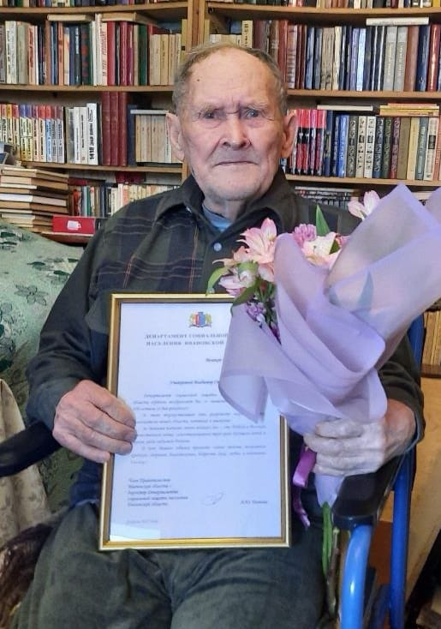

**13 февраля отметил 100 летний юбилей со дня рождения житель города Иванова, участник Великой Отечественной войны, Владимир Степанович Щеглов.**

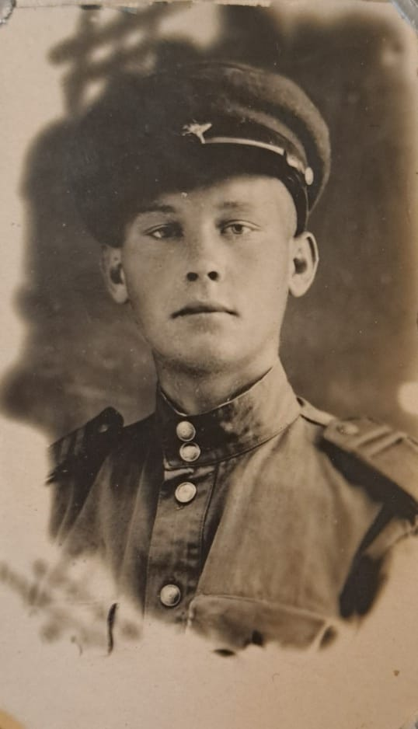В апреле 1943 года Владимир Степанович был призван на службу в Советскую армию Лиманским райвоенкоматом Краснодарского края и направлен в 35-й запасной стрелковый полк, затем был зачислен в 443 зенитно-артиллерийский полк противовоздушной обороны.

Владимир Степанович служил в Ереване, Батуми и Грозном, участвовал в обороне Кавказа, прикрывая промышленные и стратегически важные объекты от налёта вражеской авиации.

За участие в Великой Отечественной войне Владимир Степанович награжден медалью «За оборону Кавказа».

После окончания войны Владимир Степанович переехал в город Иваново. С 1951 по 1955 год Щеглов В.С. обучался в Ивановском индустриальном техникуме по специальности радиотехника. После окончания техникума по распределению работал в Киеве и Херсоне.

В 1958 году вернулся в Иваново, поступил в Ивановский энергетический институт имени В. И. Ленина на специальность инженера промтеплоэнергетика. После окончания ВУЗа работал в производственном объединении «Промэнергоремонт» в должности старшего инженера до выхода на пенсию в 1996 году.

**От всей души поздравляем Владимира Степановича с юбилеем. Желаем крепкого здоровья, благополучия, бодрости духа, любви и внимания близких!**

